КОМИТЕТ ПО ОБРАЗОВАНИЮ МИНГОРИСПОЛКОМА
УЧРЕЖДЕНИЕ ОБРАЗОВАНИЯ
«МИНСКИЙ ГОСУДАРСТВЕННЫЙ КОЛЛЕДЖ ЦИФРОВЫХ ТЕХНОЛОГИЙ»

ОТЧЕТ ПО
УЧЕБНОЙ ПРАКТИКЕ «ПРОГРАММИРОВАНИЕ»
Специальность: 5-04-0612-02 «Разработка и сопровождение программного обеспечения информационных систем»

Учащегося
группы 82 ТП курс III (Я.Ю.Латышев )

Руководитель практики (Ж.В.Леус )

Отметка:

Минск
2026

ОГЛАВЛЕНИЕ

Введение 4
1 Место прохождения практики 6
1.1 Структура организации, перечень и характер решаемых задач 6
1.2 Технические характеристики установленных вычислительных систем, оборудования, программного обеспечения 7
1.3 Должностные обязанности на рабочем месте 8
1.4 Мониторинг локальной сети предприятия 8
2 Разработка программных средств индивидуального задания 9
2.1 Анализ предметной области 9
2.2 Разработка технического задания на программное средство 10
2.3 Построение моделей и UML-диаграмм программной системы 11
2.4 Среда и язык программирования 12
2.5 Кодирование программного средства 12
2.6 Тестирование программного средства 14
Заключение 19
Список использованных источников 20
Приложение А Фрагмент кода программы 21
Приложение Б Диаграммы 24

ВВЕДЕНИЕ
Учебная практика является важным этапом подготовки квалифицированных специалистов. Она является видом учебно-вспомогательного процесса, в ходе которого закрепляется теоретические знания на производстве. Практика является завершающим этапом в процессе подготовки специалиста к самостоятельной производственной деятельности.
Основной целью прохождения учебной практики является закрепление навыков и умений, полученных при изучении учебного предмета «Конструирование программ и языки программирования» за время обучения в колледже.
Воспитательной целью практики является привитие культуры работы на современном предприятии, развитие способности самостоятельно творчески использовать полученные знания в условиях конкретного предприятия.
В процессе прохождения практики на предприятии необходимо ознакомится с деятельностью предприятия, выполняемыми должностными инструкциями и техникой безопасности на рабочем месте, аппаратным и программным обеспечением, выполнить индивидуальное задание в соответствии с программой и предоставить отчетную документацию.
Базовым предприятием для прохождения практики является ГУО «Гимназия №12» в должности техника-программиста. Предприятие имеет один компьютерный кабинет, в котором находятся 15 персональных компьютеров, а также имеется специально оборудованный класс для просмотра презентаций проектов.
В настоящее время большинство организаций используют различные базы данных для автоматизации процессов обработки информации, удобства ее эксплуатации, повышения надежности хранения данных, сокращения числа возможных ошибок в работе, предотвращения избыточности данных, а также в целях повышения производительности. Состав баз данных и их размер определяются направлением деятельности конкретного предприятия и его мощностью.
Средства управления базами данных необходимо выделить в отдельную группу информационных систем, так как они отвечают за операции, связанные с большими объёмами и многоуровневыми структурами данных.
Целью разработки приложения «Регистратура поликлиники» является создание программного средства, автоматизирующего процессы, направленные на ведение учёта пациентов и записи на приём с большим количеством информации.
В результате работы над проектом будет разработано программное приложение и составлена пояснительная записка, содержащая необходимую и достаточную информацию по использованию данного программного средства, приведено подробное описание программы и вычислительной системы.
- приложение будет разработано на языке программирования С# .NET 8.0;
- поставленная цель предполагает решение ряда задач, связанных с учётом пациентов, врачей и расписания приёмов;
- база данных является реляционной;
- база данных нормализована.
Использование приложения позволит:
− автоматизировать процессы работы регистратуры поликлиники;
− повысить скорость обслуживания пациентов и исключить ошибки при записи на приём;
− обеспечить удобный доступ к данным для персонала и пациентов.

1 Место прохождения практики

1.1 Структура организации, перечень и характер решаемых задач
Общая характеристика предприятия:
- форма собственности: Государственная (ГУО);
- организационная структура: Иерархическая;
- основные направления деятельности: организация образовательного процесса, воспитательная работа, дополнительное образование учащихся.
Общая характеристика отдела (подразделения):
- наименование: центр информационных технологий;
- основные направления деятельности отдела: обеспечение учебного процесса ИТ-технологиями, администрирование локальной сети, техническая поддержка ПО.
- должность в период прохождения практики: инженер-программист, помощник системного администратора;
- основные обязанности, выполняемые в данной должности: разработка макетов ПО и сайтов, обслуживание рабочего ПК и организация рабочего места.
Основным видом деятельности ГУО «Гимназия № 12 г. Минска» является предоставление образовательных услуг разного профиля с углубленным изучением предметов. Гимназия основана как современное учреждение образования. Занимается реализацией учебных программ, внедрением инновационных технологий в обучение, а также их дальнейшей методической поддержкой и сопровождением. За время существования смогла заключить договора о сотрудничестве с ведущими образовательными и научными учреждениями, а также обеспечить победы учащихся на зарубежном рынке олимпиад и конкурсов.
Учреждение по численности сотрудников и учащихся на данный момент является средним образовательным комплексом.
В гимназии на данный момент выстроена работа по 4 ключевым направлениям:
- учебно-воспитательная часть: координация обучения и сопровождение учащихся;
- методическое обеспечение: внедрение стандартов и развитие педагогов;
- центр информационных технологий (РРЦ): поддержка электронного документооборота и цифровых ресурсов;
- контроль качества образования: мониторинг знаний и оценка методик.
Я проходил практику в центре информационных технологий.
ГУО «Гимназия № 12 г. Минска» – современное учреждение образования, активно внедряющее инновационные технологии в учебный процесс. Гимназия представляет собой площадку для реализации передовых методик обучения и воспитания, объединяющую квалифицированных педагогов и талантливых учащихся. Работа в команде специалистов позволяет получать ценный практический опыт в сфере образования и информационных технологий.
Достижения учреждения:
- Высокий уровень профессионализма педагогического коллектива;
- Активное использование цифровых технологий и мультимедиа;
- Множество побед учащихся в олимпиадах городского, республиканского и международного уровня.
Преимущества работы в команде:
- Индивидуальный подход к каждому сотруднику и учащемуся;
- Гибкий график и возможности для профессионального роста;
- Доступ к современным образовательным ресурсам и технологиям.

1.2 Технические характеристики установленных вычислительных систем, оборудования, программного обеспечения
Входная информация на предприятии делится на 2 вида: текстовая и числовая. К текстовой информации относятся отчеты, руководства пользователя, техническая документация. К числовой информации относятся отчеты и статистика, а также данные, хранящиеся в базе данных.
Сбор первичной информации на предприятии осуществляется методами опроса и наблюдения. Сбор первичной информации может вестись при различных формах контакта с исследуемыми: личный, телефонный, Интернет, почта. Вся информация поступает в информационную систему как на бумажных и магнитных носителях, так и по локальной сети.
Ввод информации в процессе функционирования информационной системы осуществляется по сети и с магнитных носителей. Большая часть информации выдается в виде бумажных документов.
Вся информация, поступающая на предприятие, обрабатывается с применением компьютерных информационных систем. Таким образом производится анализ автоматизация документооборота, управление производством, автоматизация банковских операций, автоматизация учета и планирования и т.д.
На предприятии имеется выход в Интернет. Данный ресурс используется для поиска и анализа аналогов ПО, сбора информации с сайтов предприятия и ведения отчетности.
В отделе применяются моноблоки HP. Основные характеристики компьютера: процессор AMD Ryzen 3 4300U, память до 8 ГБ DDR4-3200 MHz, SSD‑накопитель до 238 ГБ, встроенный видеоадаптер AMD Radeon (TM) с 496МБ памяти. Все устройства в отделе объединены в локальную сеть. В роли сервера выступает центральный компьютер.

1.3 Должностные обязанности на рабочем месте
Основными обязанностями на практике были:
- соблюдение правил техники безопасности при работе с ПК;
- сопровождение автоматизированной системы;
- мониторинг работы сайта организации;
- инсталляция и настройка прикладного специализированного ПО;
- проектирование структуры интерфейсов;
- организация разграниченного по правам доступа в сеть Интернет;
- настройка локального клиента сервера;
- консультирование коллег по рабочим вопросам;
- тестирование удобства использования сайтов;
- заполнение информации по наличию и количеству товаров;
- поддержка баз данных в актуальном состоянии.

1.4 Мониторинг локальной сети предприятия
В гимназии имеется 2 компьютерных кабинета, по 15 ПК в каждом. В которых находятся одинаковые компьютеры, а именно:
- процессор – Intel Core i3-10100, 3,6 ГГц;
- RAM – 8192Mb;
- операционная система – Microsoft Windows 7;
- видеокарта – Intel UHD Graphics 630, 8GB;
- материнская плата – Форм-фактор Micro-ATX с поддержкой сетевой загрузки (PXE);
- SSD SATA 240–256 ГБ.
Также имеются 10 ноутбуков, по пять на кабинет.
Первый ноутбук имеет характеристику:
- процессор – Intel Core i5 12500H 4,5 ГГц;
- RAM – 16384 Mb;
- операционная система – Microsoft Windows 10;
- видеокарта – Iris Xe Graphics;
- Card Rider,
- SSD NVME Samsung 980 512 GB.
Компьютеры соединены в локальную сеть.

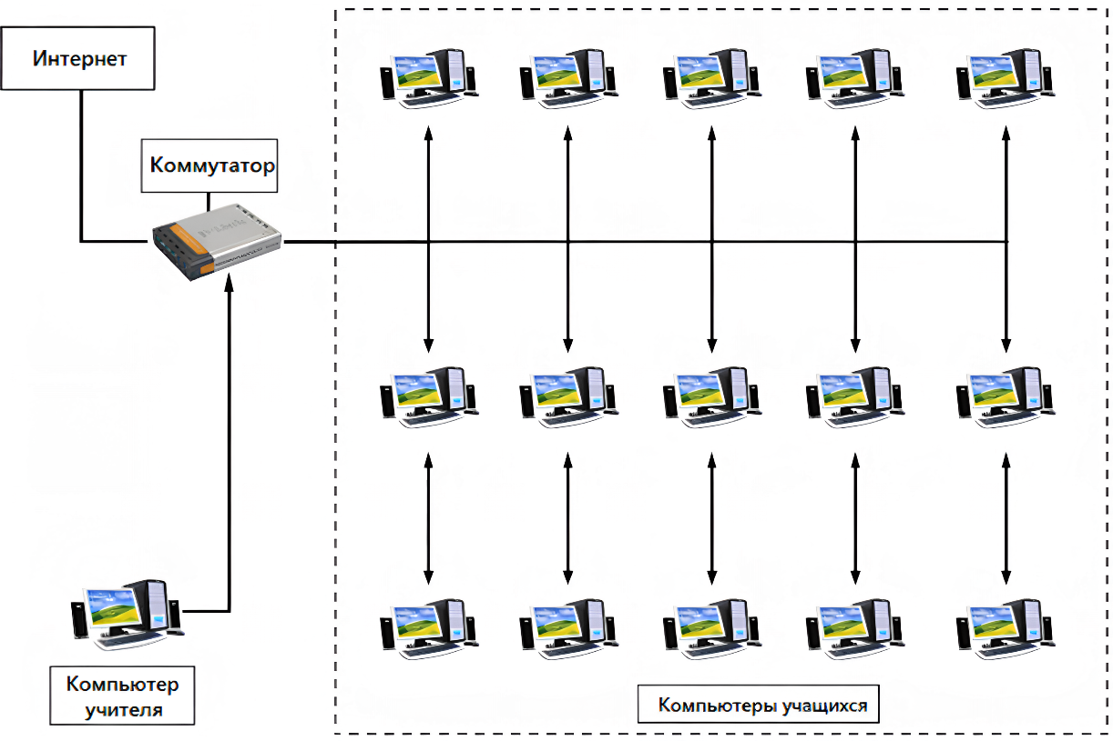
Рисунок 1.1 – Схема локальной сети компьютерного кабинета

2 Разработка программных средств индивидуального задания

2.1 Анализ предметной области
Проектируемое программное средство «MedHelp» предназначено для автоматизации работы регистратуры городской поликлиники. Основными пользователями системы являются пациенты (пользователи) и сотрудники регистратуры (администраторы). Расширенным функционалом обладают пользователи с ролью администратора, имеющие собственную учётную запись с повышенными правами доступа.
Для обычных пользователей (пациентов) приложение предоставляет возможность просматривать расписание работы врачей, фильтровать специалистов по профилю, формировать список необходимых посещений и записываться на приём путем оформления электронных талонов. Также реализована функция дистанционного вызова врача на дом с указанием адреса и жалоб.
Приложение «MedHelp» позволяет сотрудникам регистратуры (администраторам) управлять справочниками врачей и пациентов, редактировать графики работы специалистов, генерировать сетку свободных талонов, а также вести полную базу данных пациентов и историю их обращений (записи и вызовы). Программа распространяется бесплатно. Главное окно программы представлено на рисунке 2.1.
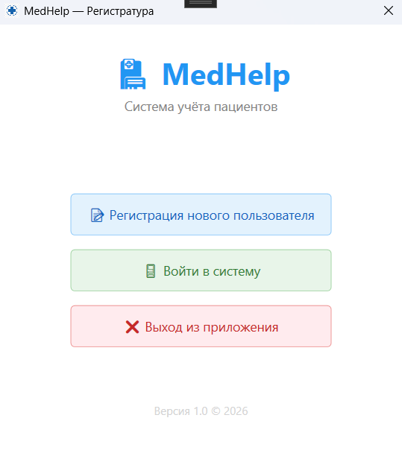
Рисунок 2.1 – Главное окно программы «MedHelp»
Программное средство обеспечивает безопасный вход в систему через форму авторизации для ведения личного кабинета пользователя (пациента или сотрудника).
После анализа рынка и исследования предметной области стало известно, что на рынке существует небольшое количество аналогов, которые бы осуществляли необходимый функционал. Было решено создать приложение с интуитивно понятным дизайном, а главное бесплатное. Цель работы – автоматизация процессов записи и учёта, создание приложения, которое поможет обычным пользователям (пациентам) и сотрудникам регистратуры удобно взаимодействовать.
Данный программный продукт должен предоставлять следующие возможности:
- просмотр информации о врачах и свободных талонах;
- добавление записи на приём в журнал (бронирование талона);
- отмена или перенос записи пациентом;
- редактирование данных пациента в личном кабинете;
- поиск пациента по ФИО;
- фильтрация данных (по врачу, дате, специальности);
- вывод списков записей, архивов посещений и справок в файлы;
- формирование отчетов по истории вызовов врача на дом.
Программа должна содержать актуальное расписание работы врачей, нормализованную базу данных пациентов и удобную систему поиска с мгновенной фильтрацией результатов.
2.2 Разработка технического задания на программное средство
Данная программа должна иметь следующие основные функции:
- просмотр расписания приёмы врачей;
- создание записи на приём;
- управление личными данными пользователя и историей посещений.
Роли в системе «MedHelp»:
а) пользователь (пациент):
- просмотр списка доступных врачей и их специализаций;
- поиск врача по фамилии или специальности;
- просмотр свободных временных слотов (талонов);
- бронирование талона на приём (добавление записи);
- отмена ранее созданной записи;
- оформление заявки на вызов врача на дом;
- просмотр архива своих посещений и вызовов;
- экспорт собственной медицинской истории в файл;
- редактирование контактных данных (телефон, адрес).
б) администратор:
- полный учёт учётных записей пользователей;
- управление справочником врачей;
- генерация расписания талонов на заданный период;
- мониторинг всех записей и вызовов в системе;
- техническая поддержка и целостность базы данных.
- формирование сводных отчетов по работе поликлиники.

2.3 Построение моделей и UML-диаграмм программной системы
Для разрабатываемого программного продукта входной информацией будут служить данные о пользователях, справочные данные о врачах, параметры поиска и фильтрации, данные для записи на прием и данные для вызова врача на дом.
Выходной информацией для данного проекта являются сформированные электронные талоны на прием к врачу, заявки на вызов врача на дом со статусом обработки, отчеты и выгрузки данных в файлы, результаты поиска врачей и пациентов по заданным критериям и уведомления об успешной регистрации или отмене записи.
Данный проект выполняет следующие основные функции:
- регистрация и авторизация пользователей с разграничением прав доступа;
- добавление товара в корзину;
- просмотр расписания врачей и списка свободных талонов;
- запись пациента на прием к специалисту (бронирование талона);
- оформление заявки на вызов врача на дом с указанием жалоб;
- поиск врачей по специальности и ФИО, поиск пациентов по данным учетной записи;
- фильтрация и сортировка списков записей и вызовов;
- управление личным кабинетом пациента;
- администрирование справочников;
- автоматическая генерация сетки расписания для врачей;
- экспорт данных о посещениях и вызовах в различные форматы файлов;
- печать электронных талонов на принтер.
Диаграмма классов представлена в Приложении Б.

2.4 Среда и язык программирования
Данный проект будет реализовываться с помощью следующих программных средств:
- Microsoft Visual Studio 2026;
- Adobe Photoshop 2024.
Microsoft Visual Studio 2026 – линейка продуктов компании Microsoft, включающих интегрированную среду разработки программного обеспечения и ряд других инструментальных средств. Данные продукты позволяют разрабатывать как консольные приложения, так и приложения с графическим интерфейсом, в том числе с поддержкой технологии Windows Forms, а также веб-сайты, веб-приложения, веб-службы как в родном, так и в управляемом кодах для всех платформ, поддерживаемых Windows, Windows Mobile, Windows CE, .NET Framework, Xbox, Windows Phone .NET Compact Framework и Silverlight.
Visual Studio включает в себя редактор исходного кода с поддержкой технологии IntelliSense и возможностью простейшего рефакторинга кода. Встроенный отладчик может работать как отладчик уровня исходного кода, так и отладчик машинного уровня. Остальные встраиваемые инструменты включают в себя редактор форм для упрощения создания графического интерфейса приложения, веб-редактор, дизайнер классов и дизайнер схемы базы данных. Visual Studio позволяет создавать и подключать сторонние дополнения (плагины) для расширения функциональности практически на каждом уровне, включая добавление поддержки систем контроля версий исходного кода (как, например, Subversion и Visual SourceSafe), добавление новых наборов инструментов (например, для редактирования и визуального проектирования кода на предметно-ориентированных языках программирования) или инструментов для прочих аспектов процесса разработки программного обеспечения (например, клиент Team Explorer для работы с Team Foundation Server).
Adobe Photoshop 2024 – это профессиональный графический редактор для работы с изображениями, на сегодняшний день этот инструмент является самым мощным, удобным и продвинутым с точки зрения возможностей, работы с изображением, инструментам. Преимущества AdobePhotoshop 2024: создание и редактирование любых изображений без профессионального знания технологий, удобный и дружественный интерфейс.

2.5 Кодирование программного средства
Для реализации поставленных задач было использовано большое количество процедур и функций. Основные функции, которые использовались при создании программного средства:
- private async void BtnLogin_Click(object sender, RoutedEventArgs e) – данная процедура выполняет проверку введенных учетных данных пользователя, хеширует пароль и осуществляет вход в систему, загружая главное окно регистратуры;
- private async void BtnConfirmBooking_Click(object sender, RoutedEventArgs e) – данный метод обрабатывает выбор свободного талона пациентом, фиксирует запись в базе данных со статусом «Забронирован» и привязывает талон к текущему пользователю;
- private async void BtnSubmitCall_Click(object sender, RoutedEventArgs e) – процедура создает новую заявку на вызов врача на дом, сохраняя адрес пациента, контактный телефон и описание жалоб в таблицу вызовов;
- private async void BtnExportToFile_Click(object sender, RoutedEventArgs e) – метод инициирует процесс выгрузки данных истории посещений и вызовов пользователя в выбранный формат файла (CSV, Excel, JSON или TXT);
При создании приложения мне потребовались компоненты:
- «Window» – базовый класс окна, представляющий основную форму приложения;
- «Grid» – универсальная панель для компоновки элементов интерфейса по строкам и столбцам, обеспечивающая адаптивность окон при изменении их размера;
- «Button» – элемент управления «кнопка», используемый для инициирования действий;
- «TextBox» – предоставляет элемент управления Windows «текстовое поле»;
- «PasswordBox» – специализированное поле для безопасного ввода пароля с маскированием символов;
- «DataGrid» – мощный табличный элемент для отображения списков врачей, пациентов, записей на прием и архивов с поддержкой сортировки и выделения строк;
- «ComboBox» – выпадающий список, используемый для выбора адреса из ранее введенных или для фильтрации по специальностям врачей;
- «ListBox» – список для отображения доступных медицинских специальностей при записи к врачу;
- «DatePicker» – календарь для выбора даты приема при бронировании талона;
- «Menu» и «MenuItem» – элементы главного меню приложения для навигации по разделам («Файл», «Справочники», «Журналы», «Помощь»);
- «StatusBar» – строка состояния в нижней части окна для отображения информации о текущем пользователе, его роли и статусе подключения к базе данных;
- «Border» – элемент-рамка, используемый для визуального группирования полей ввода и придания интерфейсу современного стиля (скругленные углы, тени);
- «ToolTip» – всплывающие подсказки, появляющиеся при наведении курсора на кнопки и поля ввода для пояснения их назначения;
- «PrintDialog» – стандартный диалог печати, используемый для вывода электронного талона на принтер.
Фрагмент кода представлен в Приложении А.

2.6 Тестирование программного средства
В среде разработки Microsoft Visual Studio С# было создано приложение под названием «MedHelp» для автоматизации процессов учёта пациентов в регистратуре городской поликлиники. Главное окно программы «BelKniga» представлено на рисунке 2.2.

Рисунок 2.2 – Главное окно программы «MedHelp»
Главная форма, на которой содержатся кнопки – пункты меню:
- «Регистрация нового пользователя»;
- «Войти в систему»;
- «Выход из приложения».
При выборе кнопки «Войти в систему» открывается форма авторизации, где необходимо ввести логин и пароль. Реализована проверка корректности введенных данных и разграничение прав доступа (Пациент / Администратор).
После успешного входа пользователь попадает в главное меню регистратуры. Интерфейс программы позволяет осуществлять сортировку данных в таблицах (DataGrid) по любому из столбцов (например, по фамилии врача, дате приема или статусу заявки) простым кликом мыши. Вид окна со списком специалистов представлен на рисунке 2.3.
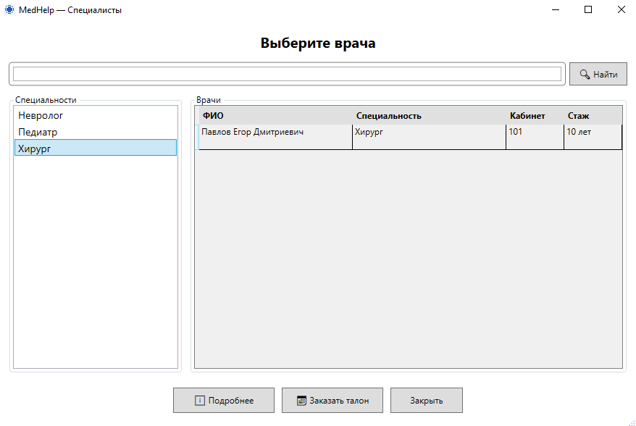
Рисунок 2.3 – Окно выбора специалистов программы «MedHelp»
В данном окне пользователь может выбрать необходимую специальность из списка слева, после чего в правой части отобразится список врачей данной категории. Для каждого врача доступна подробная информация (ФИО, номер кабинета, стаж). Пользователь может выбрать врача и нажать кнопку «Заказать талон» для записи на прием или кнопку «Подробнее» для просмотра полной информации о специалисте. Также предусмотрена возможность выхода из учетной записи через кнопку «Выйти из аккаунта», после чего программа возвращает пользователя на экран авторизации.
В любой момент пользователь может перейти в окно личного кабинета, представленного на рисунке 2.4.
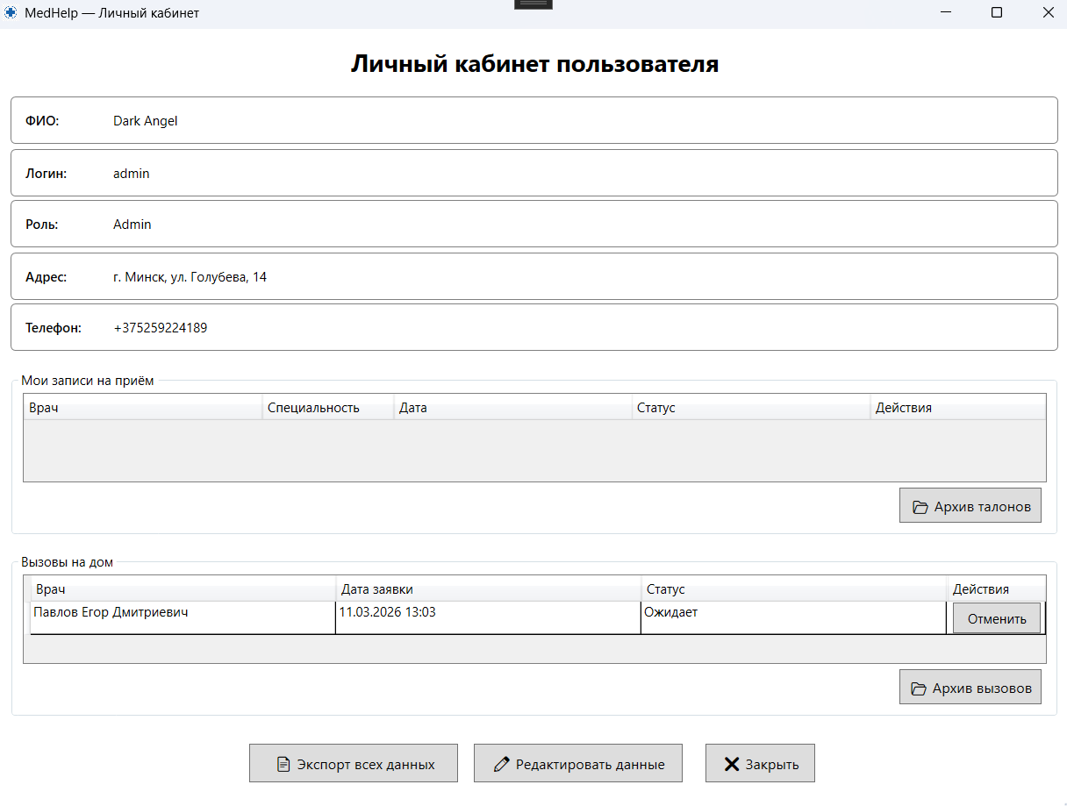
Рисунок 2.4 – Окно личного кабинета пользователя программы «MedHelp»
В личном кабинете отображается персональная информация пользователя (ФИО, логин, роль, адрес, телефон). Основное пространство окна разделено на две вкладки: «Мои записи на приём» и «Вызовы на дом».
В разделе «Мои записи на приём» пользователь видит список своих активных талонов. Здесь доступна функция отмены записи (если она еще не прошла) и печать электронного талона.
В разделе «Вызовы на дом» отображается история заявок на выезд врача. Пользователь может отменить активную заявку или просмотреть архив вызовов. Также в личном кабинете реализована функция экспорта всей истории посещений и вызовов в файлы форматов CSV, Excel, TXT и JSON.

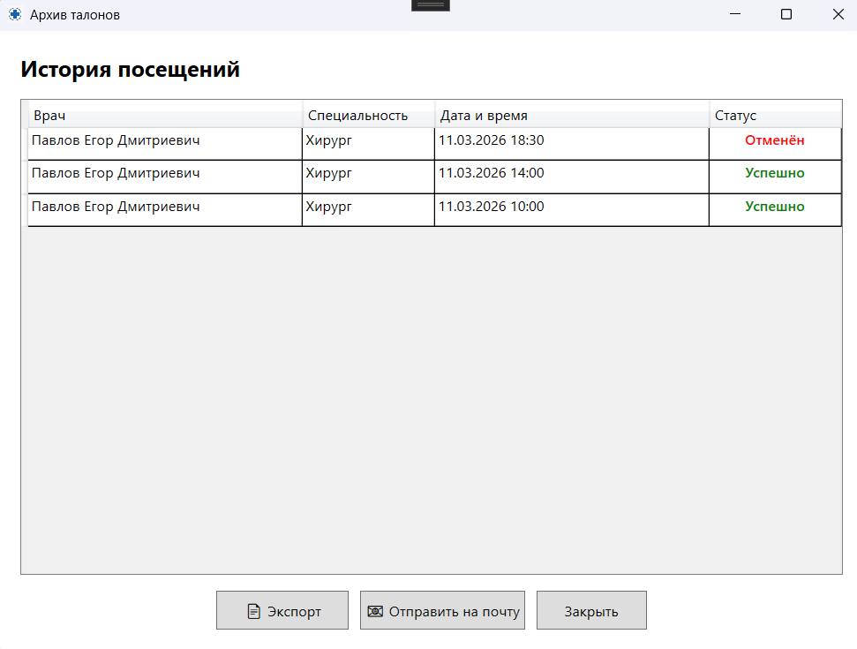
Рисунок 2.5 – Окно архива талонов пользователя программы «MedHelp»
Программное средство должно функционировать с определенными характеристиками для заданных областей данных. Отладкой называется процесс, позволяющий получить программу, функционирующую с требуемыми характеристиками в заданной области входных данных. В результате отладки программа должна соответствовать определенной фиксированной совокупности правил и показателей качества.
Данная программа была протестирована на различных компьютерах, на ОС Windows 10, 11 и выше различными пользователями. Никаких ошибок и несоответствий к предъявленным требованиям к данному ПО не было обнаружено.
Была проверена функциональная и графическая часть программы, а также взаимодействие с пользователем и работа на различном оборудовании.
Разработка любой программы предполагает наличие ошибок в исходном тексте и борьбу с ними. Ошибки обычно подразделяют на 3 группы:
- синтаксические ошибки;
- ошибки времени выполнения программы;
- смысловые (логические) ошибки.
Результаты проведенного тестирования приведены в таблице 2.1.

Таблица 2.1 – Результаты тестирования программного продукта
Название теста | Последовательность действий | Результат
Проверка исполняемого файла программы | Запуск файла MedHelp.exe | Программа успешно запущена
Проверка работоспособности навигации | Перемещение по кнопкам главного меню | Все разделы функционируют
Проверка формы авторизации | Нажатие кнопки «Войти», ввод неверных данных | Отображается сообщение об ошибке «Неверный логин или пароль»
Проверка входа в «Пользователя» | Ввод валидных данных пользователя, нажатие «Вход» | Успешный вход, открытие окна регистратуры
Проверка входа в «Администратора» | Ввод валидных данных администратора, нажатие «Вход» | Успешный вход, открытие окна регистратуры с панелью управления справочниками
Проверка функции записи к врачу | Выбор врача, даты, нажатие «Подтвердить запись» | Талон забронирован, статус изменен на «Забронирован», запись появилась в личном кабинете
Проверка функции экспорта данных | В личном кабинете нажатие «Экспорт всех данных», выбор формата JSON | Файл отчета успешно создан и сохранен в указанную директорию
Проверка меню «О программе» | Нажатие пункта меню «Помощь» «О программе» | Корректно отображается модальное окно с информацией о версии и назначении ПО
Проверка выхода из программы | Нажатие кнопки «Выход» или закрытие окна | Приложение корректно завершает работу
В процессе тестирования проверялась правильность функционирования программы.
По результатам тестирования можно сделать вывод, что программа «MedHelp» соответствует требованиям, предъявляемым к интерфейсу взаимодействия с пользователем.

ЗАКЛЮЧЕНИЕ
Во время прохождения практики были закреплены полученные во время учебы теоретические навыки практическими. Познакомился с организацией, структурой и принципами функционирования предприятия. Развил коммуникативные и рабочие навыки. Получил опыт работы в коллективе. Расширил свои знания в области информационных систем, антивирусных программ, компьютерных сетей и др.
Считаю необходимым и дальше расширять свои знания в области прикладного программного обеспечения, в частности, глубже изучить работу в направлении .NET с использованием технологий WPF.
При прохождении учебной практики особо ценными оказались знания, полученные при изучении учебного предмета «Конструирование программ и языки программирования».
Результатом прохождения учебной практики было произведено знакомство с организацией использования программного и аппаратного обеспечения в ГУО «Гимназия № 12 г. Минска».
В процессе выполнения практики пригодились знания, полученные в ходе изучения ранее пройденных учебных предметов.
По окончании практики получены навыки эффективного использования программного обеспечения персонального компьютера, самостоятельного решения практических задач, что привело к систематизации теоретических знаний и позволило закрепить знания, умения и навыки, полученные в процессе теоретической подготовки на практике.
За время прохождения практики были получены следующие знания:
- выполнен анализ конфигурации компьютеров и программного обеспечения и изучены рекомендации по их использованию;
- изучены и использованы средства диагностики и тестирования согласно правилам регламентного обслуживания;
- полученные при изучении разных дисциплин теоретические и практические знания применены для выполнения заданий руководителя;
- выявлены и оценены достоинства и недостатки применяемого программного обеспечения.

СПИСОК ИСПОЛЬЗОВАННЫХ ИСТОЧНИКОВ
- Язык программирования C# [Электронный ресурс]. / Microsoft – Современный инновационный язык программирования с открытым исходным кодом для создания любых ваших приложений. – Режим доступа: https://dotnet.microsoft.com/ru-ru/languages/csharp.
- Буч, Гради. Объектно-ориентированный анализ и проектирование. / Гради Буч.- 4-е изд. – М. : Бином, 2023.
- Троелсен, Эндрю. Язык программирования C# 2010 и платформа .NET, Изд. APress, 2021.
- Среда разработки Visual Studio [Электронный ресурс] / Microsoft – Мощная интегрированная среда разработки стала интеллектуальнее благодаря ИИ – Режим доступа: https://visualstudio.microsoft.com/ru/vs/.

Приложение А
Фрагмент кода программы

using MedHelp.Data;
using MedHelp.Services;
using MedHelp.Views;
using System;
using System.Linq;
using System.Threading.Tasks;
using System.Windows;

namespace MedHelp.Views
{
public partial class RegistryOfficeWindow : Window
{
public RegistryOfficeWindow()
{
InitializeComponent();
Loaded += RegistryOfficeWindow_Loaded;
}

private async void RegistryOfficeWindow_Loaded(object sender, RoutedEventArgs e)
{
if (!string.IsNullOrEmpty(SessionManager.CurrentUserFullName))
{
statusUser.Text = $"Пользователь: {SessionManager.CurrentUserFullName}";
statusRole.Text = $"Роль: {SessionManager.CurrentUserRole}";
welcomeTextBlock.Text = $"Добро пожаловать, {SessionManager.CurrentUserFullName}!";
if (SessionManager.CurrentUserRole == "Admin")
{
btnAdminPanel.Visibility = Visibility.Visible;
mnuDirectories.Visibility = Visibility.Visible;
}
else
{
btnAdminPanel.Visibility = Visibility.Collapsed;
mnuDirectories.Visibility = Visibility.Collapsed;
}
}
else
{
MessageBox.Show("Сессия не найдена. Выполните вход.", "Ошибка",
MessageBoxButton.OK, MessageBoxImage.Warning);
var loginWindow = new LoginWindow();
loginWindow.Show();
Close();
}
}

private void MnuExit_Click(object sender, RoutedEventArgs e)
{
if (MessageBox.Show("Вы действительно хотите выйти из приложения?", "Подтверждение", MessageBoxButton.YesNo, MessageBoxImage.Question) == MessageBoxResult.Yes)
{
Application.Current.Shutdown();
}
}

private void BtnLogout_Click(object sender, RoutedEventArgs e)
{
SessionManager.CurrentUserId = 0;
SessionManager.CurrentUserLogin = string.Empty;
SessionManager.CurrentUserFullName = string.Empty;
SessionManager.CurrentUserRole = string.Empty;
SessionManager.CurrentUserAddress = string.Empty;
SessionManager.CurrentUserPhone = string.Empty;
var existingMenu = Application.Current.Windows.Cast<Window>().FirstOrDefault(w => w is MainMenuWindow);
if (existingMenu != null)
{
existingMenu.Show();
existingMenu.Activate();
}
else
{
new MainMenuWindow().Show();
}
Close();
}

private void MnuSpecialists_Click(object sender, RoutedEventArgs e) => new SpecialistsWindow().ShowDialog();
private void MnuCallHome_Click(object sender, RoutedEventArgs e) => new CallDoctorHomeWindow().ShowDialog();
private void MnuAboutProgram_Click(object sender, RoutedEventArgs e) => new AboutProgramWindow().ShowDialog();
private void MnuAboutDeveloper_Click(object sender, RoutedEventArgs e) => new AboutDeveloperWindow().ShowDialog();
private void MnuHelp_Click(object sender, RoutedEventArgs e) => new HelpWindow().ShowDialog();
private void BtnPersonalAccount_Click(object sender, RoutedEventArgs e) => new PersonalAccountWindow().ShowDialog();
private void BtnSpecialists_Click(object sender, RoutedEventArgs e) => new SpecialistsWindow().ShowDialog();
private void BtnCallHome_Click(object sender, RoutedEventArgs e) => new CallDoctorHomeWindow().ShowDialog();

private void MiDoctors_Click(object sender, RoutedEventArgs e)
{
new AdminDoctorsWindow(mode: null).ShowDialog();
}

private void MiPatients_Click(object sender, RoutedEventArgs e)
{
new AdminPatientsWindow(mode: null).ShowDialog();
}

private void MiStatistics_Click(object sender, RoutedEventArgs e)
{
if (SessionManager.CurrentUserRole == "Admin")
{
new AdminStatisticsWindow().ShowDialog();
}
else
{
MessageBox.Show("Доступно только администратору.", "Ошибка доступа", MessageBoxButton.OK, MessageBoxImage.Warning);
}
}

private async void MnuRefreshSchedule_Click(object sender, RoutedEventArgs e)
{
var result = MessageBox.Show("Обновить расписание талонов на следующий месяц?\nЭто действие создаст талоны для всех врачей, включая недавно добавленных.", "Подтверждение", MessageBoxButton.YesNo, MessageBoxImage.Question);
if (result == MessageBoxResult.Yes)
{
try
{
var db = new DatabaseHelper();
await db.GenerateAndCleanAppointmentsAsync(DateTime.Now.Date, DateTime.Now.AddDays(30));
MessageBox.Show("Расписание успешно обновлено.\nТалоны сгенерированы для всех активных врачей.", "Успех", MessageBoxButton.OK, MessageBoxImage.Information);
}
catch (Exception ex)
{
MessageBox.Show($"Ошибка: {ex.Message}", "Ошибка", MessageBoxButton.OK, MessageBoxImage.Error);
}
}
}

private void BtnAddDoctor_Click(object sender, RoutedEventArgs e)
{
new AdminDoctorsWindow(mode: true).ShowDialog();
}

private void BtnEditDoctor_Click(object sender, RoutedEventArgs e)
{
new AdminDoctorsWindow(mode: true).ShowDialog();
}

private void BtnDeleteDoctor_Click(object sender, RoutedEventArgs e)
{
new AdminDoctorsWindow(mode: false).ShowDialog();
}

private void BtnAddPatient_Click(object sender, RoutedEventArgs e)
{
new AdminPatientsWindow(mode: true).ShowDialog();
}

private void BtnEditPatient_Click(object sender, RoutedEventArgs e)
{
new AdminPatientsWindow(mode: true).ShowDialog();
}

private void BtnDeletePatient_Click(object sender, RoutedEventArgs e)
{
new AdminPatientsWindow(mode: false).ShowDialog();
}
}
}

Приложение Б
Диаграммы
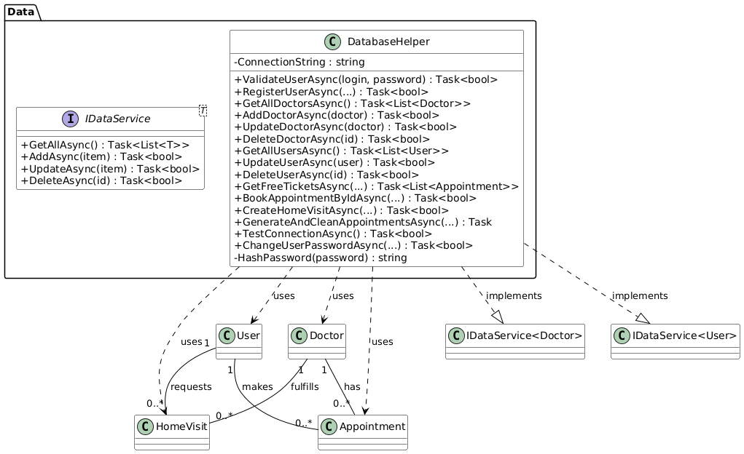
Рисунок Б.1 – Диаграмм классов

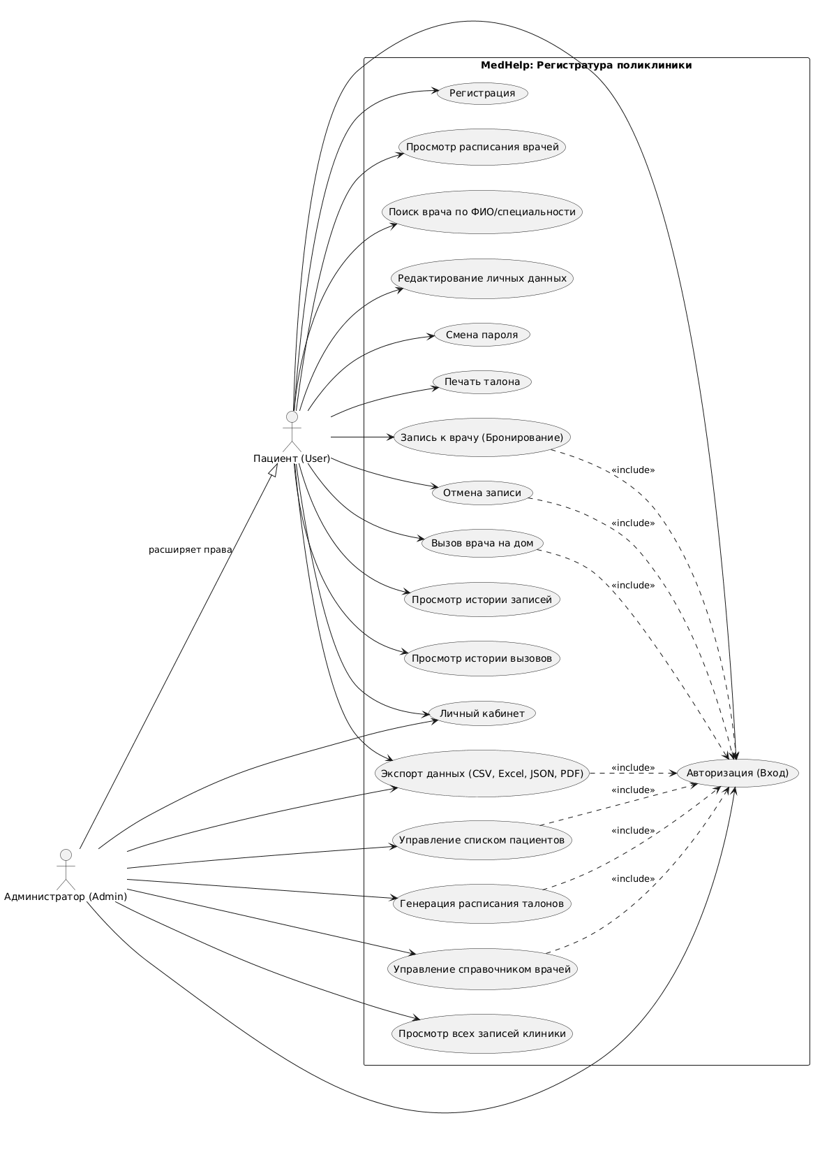
Рисунок Б.2 – Диаграмм вариантов использования

